**Znani naravoslovci v času pred našim štetjem:**

* Jonski naravoslovec Tales (625-548 pr. N. š.) znal napovedati Sončev mrk

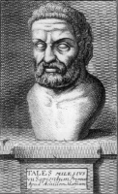

* Aristotel (384-322 pr. N. š.) trdil, da je Zemlja okrogla

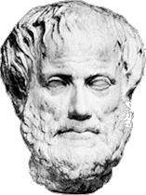

* Hiparh (190-120 pr. n. š.) zvezde glede na njihov sij razvrstil v razrede

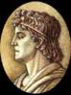

* Eratosten (267-194 pr. n. š.) izračunal obseg Zemlje

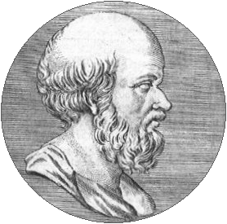

V zgodnjih civilizacijah so opazovali planete in zvezde zato, da bi napovedali različne dogodke npr. letne čase ali mrke.

**KLAVDIJ PTOLEMEJ (ok. 100-170 n.š.)**

Grški astronom Ptolemej, ki je živel v Aleksandriji, je napravil spisek 48 ozvezdij. Razvil je tudi teorijo geocentričnega Sončevega sistema.

Geocentrični Sončev sistem pomeni, da je Zemlja v središču, okoli nje pa krožijo Sonce in ostali planeti.

**NIKOLAJ KOPERNIK (1473-1543)**

Na Poljskem rojeni Kopernik je objavil teorijo heliocentričnega Sončevega sistema. S tem je nasprotoval prepričanju, da je Zemlja središče vesolja.

Heliocentrični Sončev sistem pomeni, da se Zemlja vsak dan zavrti okrog svoje osi in da Zemlja kroži okrog Sonca z drugimi planeti.

**GALILEO GALILEI (1564-1642)**

Italijanski astronom Galileo je bil prvi, ki je z daljnogledom opazoval nebo. S teleskopom je z odkritji o Luni in planetih dokazal tudi Kopernikovo teorijo (Zemlja se vrti okoli svoje osi in okrog Sonca). 1609 je z njim opazoval Venero in odkril štiri največje Jupitrove Lune.

**JOHANNES KEPLER (1571-1630)**

Gibanje planetov je opisal s tremi zakoni:

1. Vsak planet se giblje okoli Sonca po elipsi.
2. Planet se giblje hitreje, ko je bliže Soncu, in počasneje, ko je od njega bolj oddaljen.
3. Razmerje kvadrata obhodnega časa in kuba njegove oddaljenosti od Sonca je za vse planete enak.

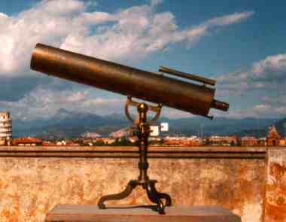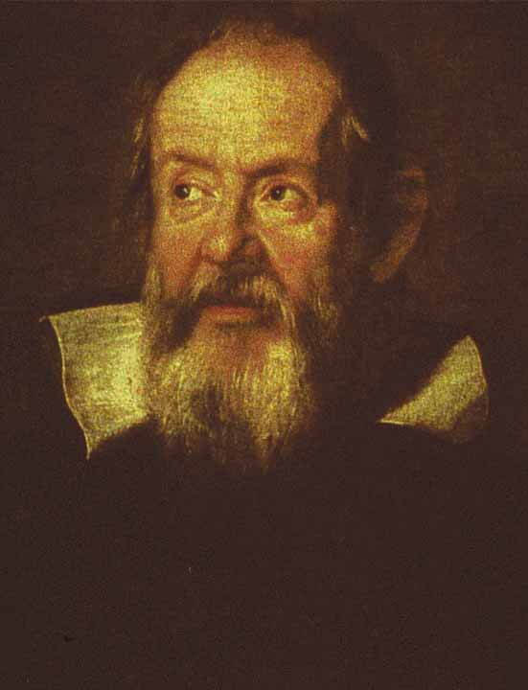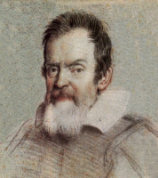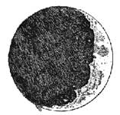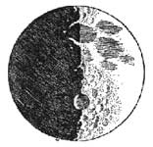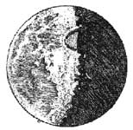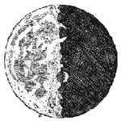

Galileijeve skice Lune iz knjige Sidereus Nuncius.

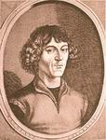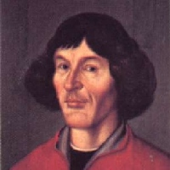

Kopernik

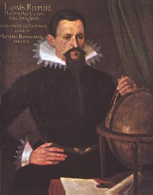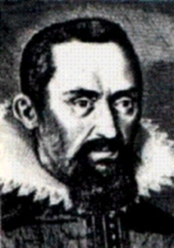

Kepler

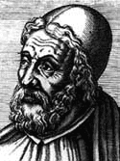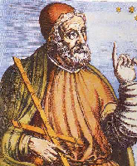

Ptolemej

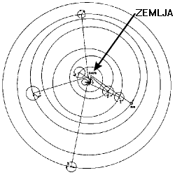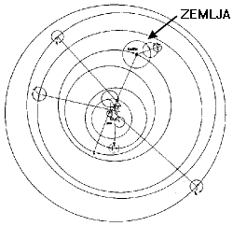

Geocentrični Heliocentrični

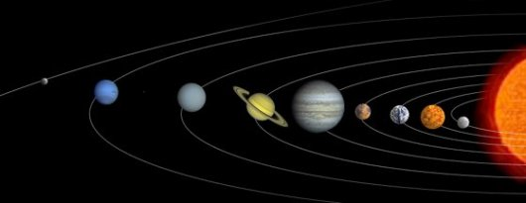

Viri literatura:

-Moja prva fizika 2; Modrijan

-Enciklopedija za vedoželjne naravoslovje in tehnologija; Prešernova družba

Viri slike:

-http://www.comune.pisa.it/aziende-esternalizzazioni/images/cann_gal2.jpg

-[www.ethbib.ethz.ch/ exhibit/galilei/galileoc1.html](http://www.ethbib.ethz.ch/exhibit/galilei/galileoc1.html)

- <http://vitruvio.imss.fi.it/foto/luoghi/personaggi/copernrt.jpg>

-http://ales.ledina.org/projekti/tofizix/kepler.jpg

- <http://ales.ledina.org/projekti/timko/ptolemej.gif>

-http://www.kvarkadabra.net/zgodovina/images/ptolemej_sistem.gif

- <http://www.kvarkadabra.net/zgodovina/images/kopernik_sistem.gif>

-http://ales.ledina.org/projekti/forboys/eratosten/eratosten.png

-http://www.mah.si/fiziki/slikce/hiparh.png

-http://web.s-gim.kr.edus.si/projekti/timko/2001_2002/marsovci/Timko/nika/galileo_luna1.jpg

-http://projekti.svarog.org/kopernik/01_kopernik/kopernik_01.htm